Je m'appelle : | Date :
Compétence : Comparer et ordonner les nombres de 100 à 199. | Numération 19
De 100 à 199
Dictée de nombres de 100 à 199:

1- Écris le nombre qui suit et celui qui précède:

149 | 150 | 151 |  |  | 194
 | 199 |  |  |  | 190
 | 140 |  |  |  | 189

2- Complète avec < ou > ou =:

197 ___179 | 100+40 ___ 100+30 | 101 ___110 | 100+10+5 ___ 115
190 ___180 | 80+100 ___ 8+100 | 102 ___ 120 | 100+40+5 ___100+45
140+20 ___ 142 | 160 ___100+6 | 103 ___133 | 100___50+50

3- Colorie en vert les nombres égaux à 100 et en rouge les nombres égaux à 150:
50+50
90+10
149+1
99+1
110-10
200-50
105-5
150-50
140+10
120+30
100+50

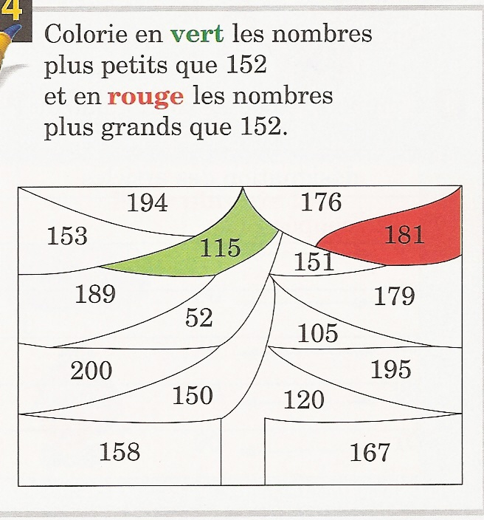 | 5- Range dans l'ordre croissant:  110 – 120 – 170 – 190 – 160 – 140 -  114 – 115 – 112 – 115 – 110 – 119 -  120 – 128 – 124 – 129 – 123 – 121 -

